高考数学专题复习：函数图像
1、判断函数图像依据：
1.基本函数图像特征：
2.奇偶性：
3.导数单调性：
4.特殊点：
5.定义域：
6.函数之间大小关系：
7.平移变换
2、指出下列函数与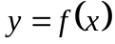的图像之间的关系：
1.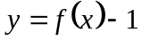
2.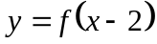
3.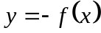
4.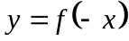
5.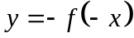
6.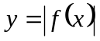
7.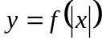
8.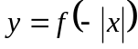
练习：已知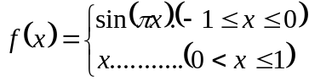，作出下列函数图像：
1. 2. 3. 4.

5. 6. 7. 8.

1.函数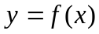与函数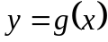的图像如右图所示，则函数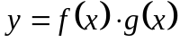的图像可能是下面的（ ）

2.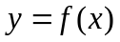的图像如图所示，则的解析式可能为 ( )
A.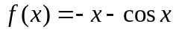 B.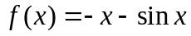 C.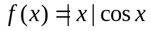 D.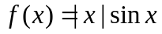
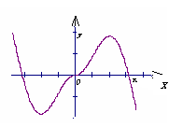

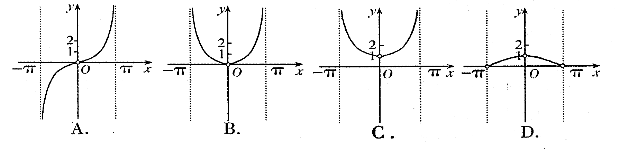
3.（山东）函数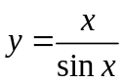，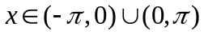的图像可能是下列图像中的 ( )

4.（13山东）函数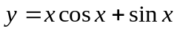的图像大致为 ( )
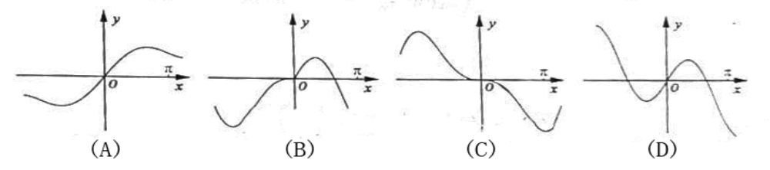
5.（山东）函数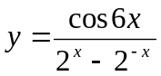的图像大致为 （ ）
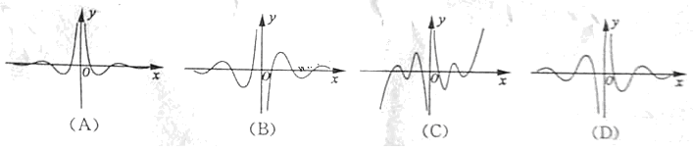
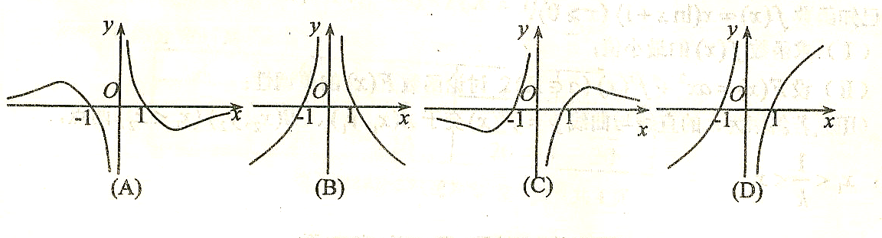
6.函数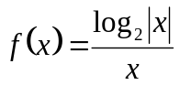的图像大致是 （ ）

7.下列四个图像可能是函数图像的是 （ ）
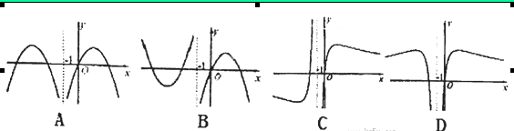

8.函数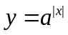与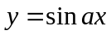(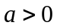且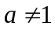)在同一直角坐标系下的图像可能是 （ ）
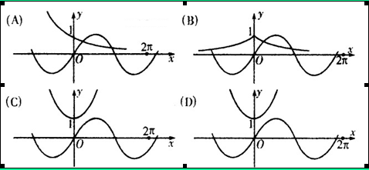
9.函数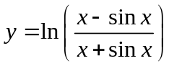的图像大致是 （ ）
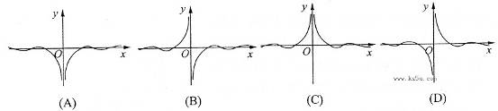
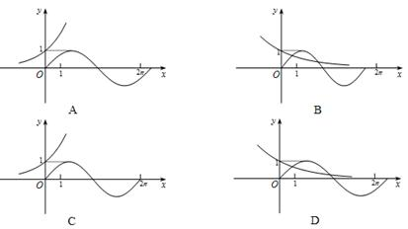
10.在同一个坐标系中画出函数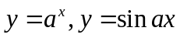的部分图像，其中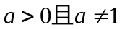，则下列所给图像
中可能正确的是 （ ）
11.函数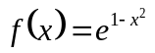的部分图像大致是 （ ）
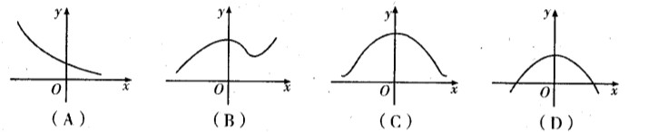
12.已知函数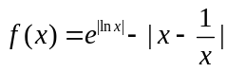，则函数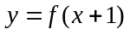的大致图像为 （ ）
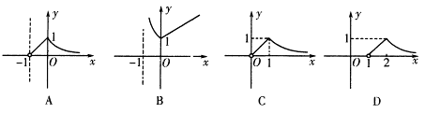
13.函数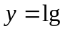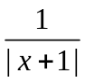的大致图像为 （ ）
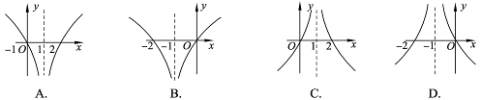

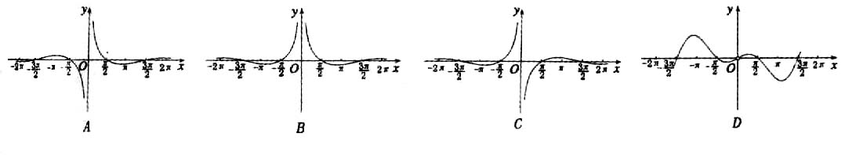
14.函数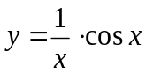在坐标原点附近的图像是 （ ）

15.函数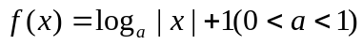的图像大致为 （ ）
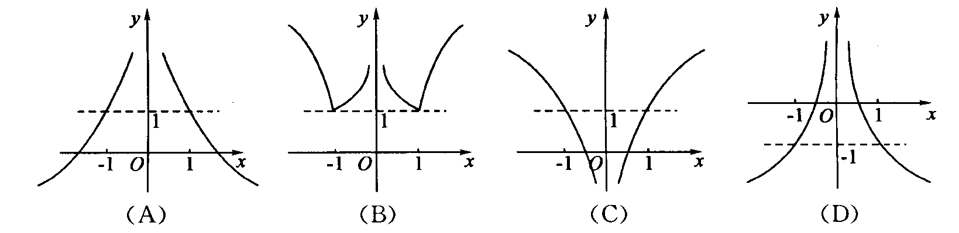
16.函数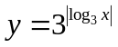的图像大致是 ( )
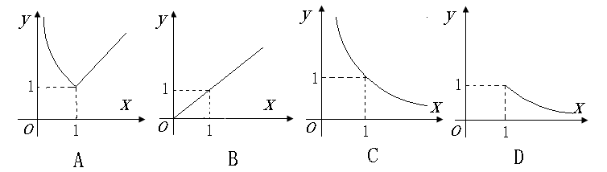
17.函数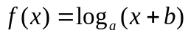的图像如右图，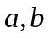为常数，则函数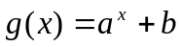的大致图像是 （ ）
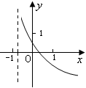
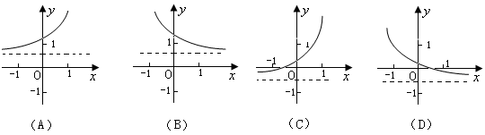
18.已知函数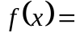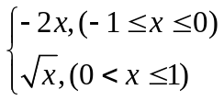，则下列的图像错误的是 （ ）
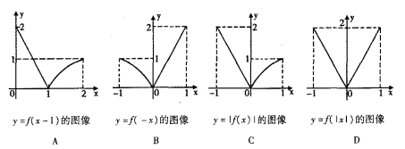
19.（08山东）函数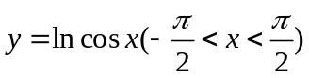的图像是 （ ）
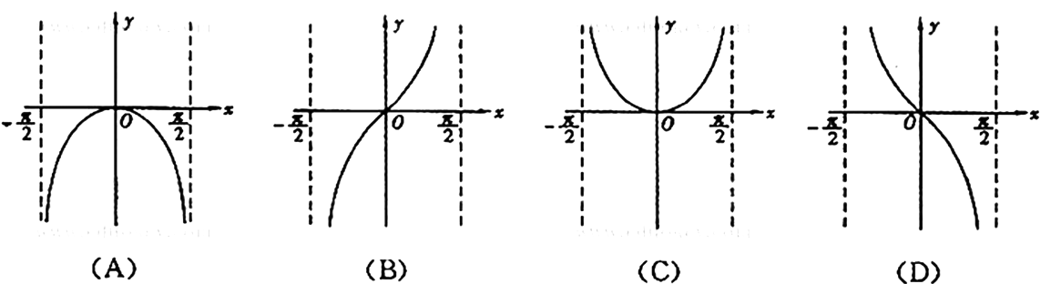
20.(山东)函数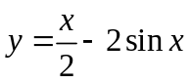的图像大致是 ( )
A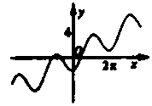 B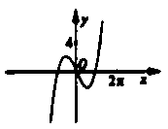C. 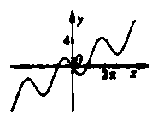 D. 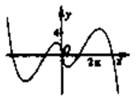
21.（山东）函数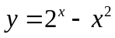的图像大致是 ( )
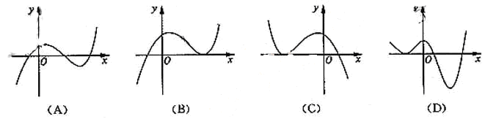
22.函数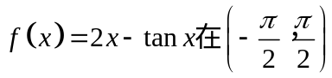上的图像大致为 （ ）
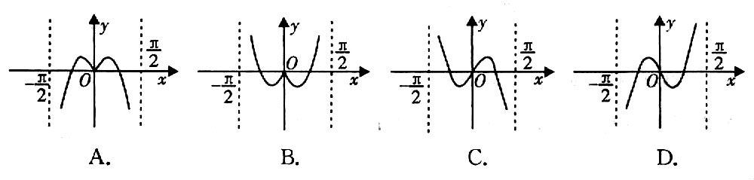

23.（1）已知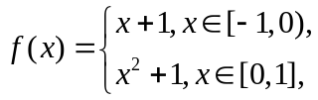则下列函数的图像错误的是 （ ）
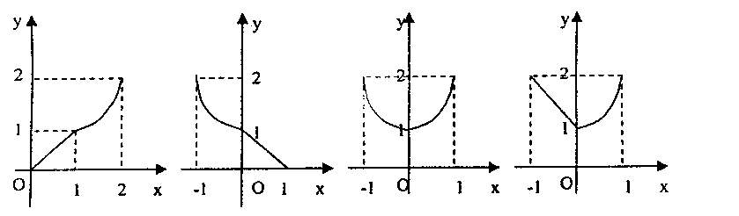
(A)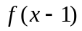的图像 (B)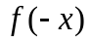的图像 (C)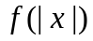的图像 (D)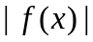的图像
（2）函数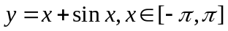的大致图像是 （ ）
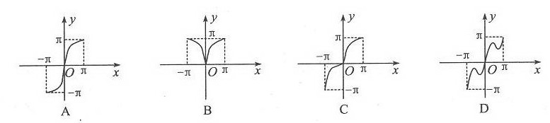
24.设函数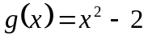，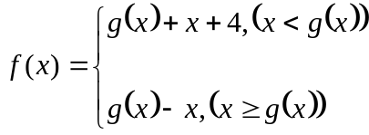，求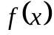的值域

25.已知函数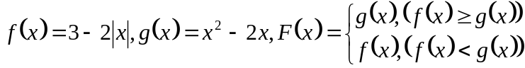，则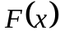的最大值为

26.函数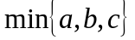表示取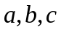中最小的值，则函数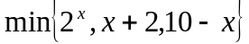的值域为

27.设函数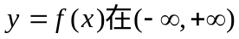内有定义，对于给定的正数，定义函数：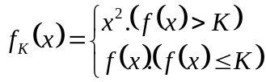，
取函数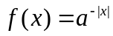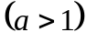，当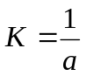时，函数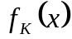的单调递减的是

28.对任意实数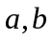定义运算“”：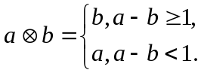设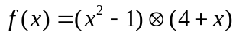，若函数
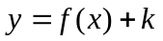的图像与轴恰有三个不同交点，则的取值范围是 （ ）
A.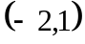 B.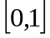 C.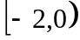 D.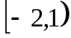

29.已知函数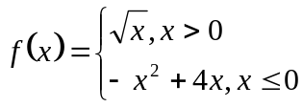，若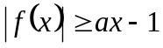恒成立，则实数的取值范围是

30.已知函数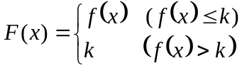，当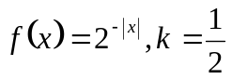时，作图并求函数值域

31.用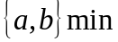表示两数中的最小值，若函数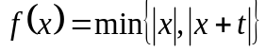的图像关于直线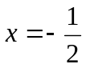对称，
则的值为 （ ）
- 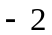 B．2 C．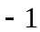 D．1

